BRİFİNG

D O S Y A S I

İLİ :AYDIN
İLÇESİ :GERMENCİK

ADI :ORTAKLAR FATİH

ANAOKULU

2016-2017
EĞİTİM VE ÖĞRETİM YILI

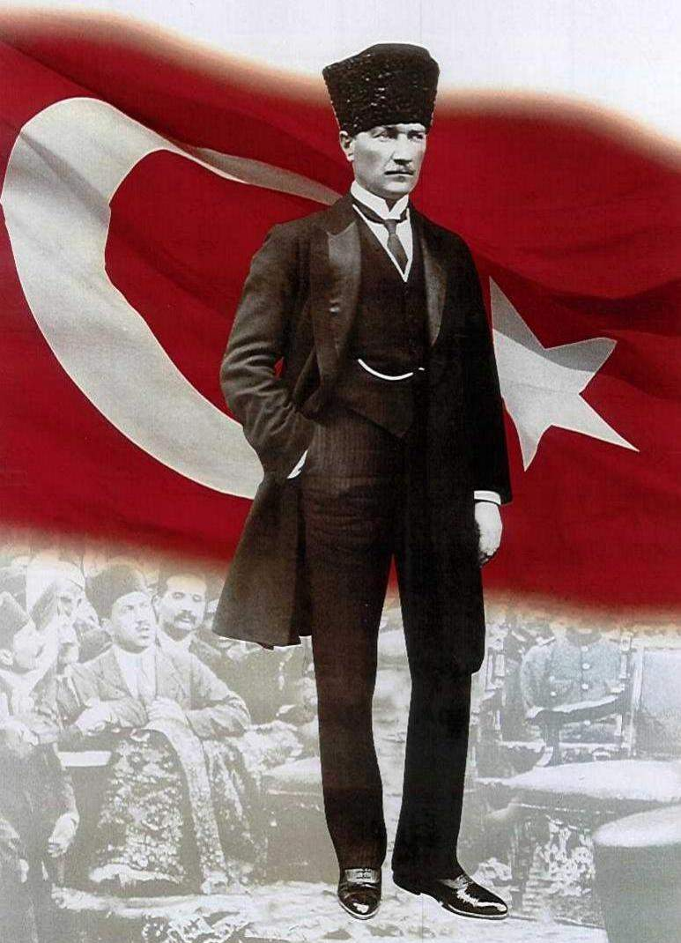

İÇİNDEKİLER

I.BÖLÜM

A- KURUMUN ADI : Ortaklar Fatih Anaokulu
B- ADRESİ : Ortaklar Mah. Tanır Sok. No:14/Germencik/AYDIN
C- TELEFON/FAX : 02565774424
D- E-POSTA : 749822@meb.k12.tr
E- WEB-ADRESİ : ortaklarfatihanaokulu.meb.k12.tr
F- OKULUMUZUN AMAÇLARI :
G- VİZYONUMUZ :
H- MİSYONUMUZ :
I- ÖĞRENİM ŞEKLİ : İkili Öğretim
J- OKUL MÜDÜRÜ : Olcay TEKİN
K- OKULUN YABANCI DİLİ : İngilizce

II. BÖLÜM

A-OKULUN TARİHÇESİ
B-OKULUN ÖZELLİKLERİ
C-OKULUN EĞİTİM ZAMAN ÇİZELGESİ
D-ÖĞRENCİ BAŞARISI

III. BÖLÜM:

GENEL DURUM
BAHÇENİN AĞAÇLANDIRILMASIVE KORUNMASI

IV BÖLÜM

A-PERSONEL BİLGİLERİ
B-PERSONEL SAYISI
C- ÖĞRENCİ SAYILARI

V.BÖLÜM

A-VARSA OKUL BİNASI İLE İLGİLİ SORUNLAR
B-ÖĞRETMEN VE YÖNETİCİ NOKSANLIĞI
C-BİNA YERLEŞİM PLANLARI

I.BÖLÜM

A- KURUMUN ADI : Ortaklar Fatih Anaokulu
B- ADRESİ : Ortaklar Mah. Tanır Sok. No:14/Germencik/AYDIN

C- TELEFON/FAX : 02565751063
D- E-POSTA : 749822@meb.k12.tr

E- WEB-ADRESİ : ortaklarfatihanaokulu.meb.k12.tr

H- OKULUMUZUN AMAÇLARI:

İlköğretim kurumlarının amaçları, Türk Milli Eğitiminin genel amaç ve temel ilkeleri doğrultusunda;

1-Öğrencilerin ilgi ve yeteneklerini geliştirerek onları hayata ve üst öğrenime hazırlamak,

2- Öğrencilere, Atatürk ilke ve inkılâplarını benimsetme; Türkiye Cumhuriyeti Anayasası’na ve demokrasinin ilkelerine, insan hakları, çocuk hakları ve uluslararası sözleşmelere uygun olarak haklarını kullanma, başkalarının haklarına saygı duyma, görevini yapma ve sorumluluk yüklenebilen birey olma bilincini kazandırmak,

3- Öğrencilerin, millî ve evrensel kültür değerlerini tanımalarını, benimsemelerini, geliştirmelerini bu değerlere saygı duymalarını sağlamak,

4- Öğrencileri, kendilerine, ailelerine, topluma ve çevreye olumlu katkılar yapan, kendisi, ailesi ve çevresi ile barışık, başkalarıyla iyi ilişkiler kuran, iş birliği içinde çalışan, hoşgörülü ve paylaşmayı bilen, dürüst, erdemli, iyi ve mutlu yurttaşlar olarak yetiştirmek,

5- Öğrencilerin kendilerini geliştirmelerine, sosyal, kültürel, eğitsel, bilimsel, sportif ve sanatsal etkinliklerle millî kültürü benimsemelerine ve yaymalarına yardımcı olmak,

6- Öğrencilere bireysel ve toplumsal sorunları tanıma ve bu sorunlara çözüm yolları arama alışkanlığı kazandırmak,

7- Öğrencilere, toplumun bir üyesi olarak kişisel sağlığının yanı sıra ailesinin ve toplumun sağlığını korumak için gerekli bilgi ve beceri, sağlıklı beslenme ve yaşam tarzı konularında bilimsel geçerliliği olmayan bilgiler yerine, bilimsel bilgilerle karar verme alışkanlığını kazandırmak,

8- Öğrencilerin becerilerini ve zihinsel çalışmalarını birleştirerek çok yönlü gelişmelerini sağlamak,

9-Öğrencileri kendilerine güvenen, sistemli düşünebilen, girişimci, teknolojiyi etkili biçimde kullanabilen, planlı çalışma alışkanlığına sahip estetik duyguları ve yaratıcılıkları gelişmiş bireyler olarak yetiştirmek,

10- Öğrencilerin ilgi alanlarının ve kişilik özelliklerinin ortaya çıkmasını sağlamak, meslekleri tanıtmak ve seçeceği mesleğe uygun okul ve kurumlara yöneltmek,

11- Öğrencileri derslerde uygulanacak öğretim yöntem ve teknikleriyle sosyal, kültürel ve eğitsel etkinliklerle kendilerini geliştirmelerine ve gerçekleştirmelerine yardımcı olmak,

12- Öğrencileri ailesine ve topluma karşı sorumluluk duyabilen, üretken, verimli, ülkenin ekonomik ve sosyal kalkınmasına katkıda bulunabilen bireyler olarak yetiştirmek,

13- Doğayı tanıma, sevme ve koruma, insanın doğaya etkilerinin neler olabileceğine ve bunların sonuçlarının kendisini de etkileyebileceğine ve bir doğa dostu olarak çevreyi her durumda koruma bilincini kazandırmak,

14- Öğrencilere bilgi yüklemek yerine, bilgiye ulaşma ve bilgiyi kullanma yöntem ve tekniklerini öğretmek,

15- Öğrencileri bilimsel düşünme, araştırma ve çalışma becerilerine yöneltmek,

16- Öğrencilerin, sevgi ve iletişimin desteklediği gerçek öğrenme ortamlarında düşünsel becerilerini kazanmalarına, yaratıcı güçlerini ortaya koymalarına ve kullanmalarına yardımcı olmak,

17 Öğrencilerin kişisel ve toplumsal araç-gereci, kaynakları ve zamanı verimli kullanmalarını, okuma zevk ve alışkanlığı kazanmalarını sağlamak,

H- VİZYONUMUZ: Uzun vadeli hedeflerimiz
Yaşamayı, hayatı, insanları, doğayı seven ve koruyan, dünyayı izleyen ve dünyaya açılmayı hedefleyen, Bilime ve bilimsel çalışmalara açık, ezbere dayanmayan, öğrenme isteği kazanmış, bağımsız düşünen, kendine güvenen, sorunlarını çözebilen, başkalarının haklarına saygılı, takım çalışmasını benimsemiş, ülkesine ve çağına sorumlu, sağlıklı yaşamayı ve sporu önemseyen ve bunu yaşam biçimi haline getiren, güzel sanatları seven, yaşamın içindeki güzellikleri güzel sanatlarda bulan, öğrenciler yetiştirmektir.

I- MİSYONUMUZ: Görevimiz
Öğrencilerimizi; milletin kültürel, maddi ve manevi değerlerini benimsemiş; Atatürkçü, bilimsel düşünceyi rehber edinmiş; ruh, beden ve zihin yönünden sağlıklı ve dengeli yetişmiş; doğayı ve çevreyi koruyup geliştiren; dünyanın her yerinde başarılı olacağına inanmış; kendine güveni tam bireyler olarak yetiştirmektir.

İ- ÖĞRENİM ŞEKLİ : İkili Öğretim
J- OKUL MÜDÜRÜ : Olcay TEKİN
K- OKULUN YABANCI DİLİ : İngilizce

II. BÖLÜM

A-OKULUN TARİHÇESİ:
Okulumuz, Ortaklar bölgesindeki anaokulu ihtiyacını karşılamak için Milli Eğitim Bakanlığı tarafından 2012’ de yaptırılmış, Kasım ayında eğitim-öğretime açılmıştır. İhtiyaçları Milli Eğitim Bakanlığı ve bağışçılarımızın katkılarıyla karşılanarak bugünkü haline kavuşmuştur. Okulumuz bugün Aydın ili Germencik ilçesi Ortaklar mahallesinde eğitim-öğretime devam etmektedir.

2016-2017 yılına 86 öğrenci ile başladık. Okulumuzda; 2016-2017 eğitim-öğretim yılında 1 Okul Müdürü, 5 Kadrolu Öğretmen, 1 Toplum Yararı Çalışan Projesi (İŞKUR – TYÇP) çalışanı ve giderleri okulumuz bünyesinden hizmet satın alma yoluyla karşılanan 1 yardımcı personel bulunmaktadır.

Okulumuzda 5 grup bulunmakta ve 2’ si sabahçı, 3’ ü öğleci olarak eğitim-öğretim sürdürülmektedir.

B-OKULUN ÖZELLİKLERİ: Okulumuz Karma-Gündüzlü-İkili Eğitim Öğretim vermektedir.
Okulumuzun eğitim-öğretim faaliyetlerini sürdürdüğü bina durumu; tek katlı ve tek bir binadan oluşmaktadır.
- Bina, tuğla betonarme ve çatılıdır.
- Binada; 5 derslik, 2 oda, 1 idari oda, 1 Arşiv, 2 depo, 1 Mutfak, 1 kız ve 1 erkek engelli öğrenci wc, 4 öğrenci wc, 1 personel wc ve tek giriş-çıkışı bulunmaktadır.

C-OKULUN EĞİTİM ZAMAN ÇİZELGESİ:

SÜRE | YAPILAN ETKİNLİKLER
50 DK | Güne Başlama ve Oyun Zamanı
50 DK | Kahvaltı, Kişisel Bakım ve Temizlik
50 DK | Türkçe Dil Etkinlikleri- Okuma Yazmaya Hazırlık
50 DK | Müzik Etkinliği
50 DK | Sanat etkinliği
50 DK | Bahçe Etkinliği – eve Dönüş

D-ÖĞRENCİ BAŞARISI: Okulumuz öğrencilerinin başarısı bilişsel, duyuşsal ve psikomotor becerileriyle değerlendirilmektedir. Bu sebeple her öğrencinin başarabildikleriyle mutlu olduğu ve kendine güvendiği bir sistem benimsenmektedir.

III. BÖLÜM:
- GENEL DURUM:

ISINMA ŞEKLİ | Kalorifer (Kömür)
AYDINLATMA | Elektrik
SU | Şebeke suyu ve Su deposu
KANALİZASYON | Var
DERSHANELER | 3 Derslik
LABORATUVAR | Yok
SINIF VE OKUL KİTAPLIĞI | Sınıf ve Okul Kitaplığı var.
ATÖLYE | Yok
DEPO | Var (2 Tane)
AMBAR VE ARŞİV | Var (1 Tane)
SPOR SALONU | Yok
İDARE ODALARI | Var (1 Tane)
DİĞER BÖLÜMLER | Var (2 Oda)
LOJMAN | Yok
BİLGİSAYAR SINIFI | Yok

BAHÇENİN AĞAÇLANDIRILMASI VE KORUNMASI:
Bahçede yeşil alanlar ve fidanlar mevcuttur. Okulumuzun hizmetlileri ve öğrencilerimiz tarafından korunmaktadır. Ayrıca düzenli olarak ilaçlama yapılmaktadır. Bahçemizin peyzaj çalışmaları okulumuzun bütçesi ile tekrar düzenlenmesi düşünülmektedir.

IV. BÖLÜM
- PERSONEL BİLGİLERİ
SIRA NO | ADI SOYADI |  | ÜNVANI  GÖREVİ |  |  | OKULUN İHTİYAÇLARI
1 | Müzeyyen ŞEN ŞİRİNKAYA |  | Okul Müdürü
2 | Olcay TEKİN |  | Okul Müdürü (Vekalet)
3 | Ayşegül GÜRLER |  | Okul Öncesi Öğretmeni |  |  | 1- Güvenlik Kamera Sistemi
4 | Ebru ÇELİK |  | Okul Öncesi Öğretmeni |  |  | 2- Bahçe Düzenleme Peyzaj
5 | Necla BAKILAN ÜNLÜ |  | Okul Öncesi Öğretmeni |  |  | 3- Okul tuvaletlerinin kapı üstündeki betonların kaldırılması
6 | Remziye Nilay DEMİR |  | Okul Öncesi Öğretmeni |  |  | 4-Jeneratör
7 | Yasemin NACAR |  | Okul Öncesi Öğretmeni |  |  | 5-Çim biçme makinası
8 | Huriye ALGÜR |  | Okul Öncesi Öğretmeni |  |  | 6- Sulama sisteminin panel kapaklandırması
9 | Fadime ARITAN |  | Yardımcı Personel (İŞKUR – TYÇP)
10 | Raziye ALŞAN |  | Yardımcı Personel (Hizmet Satın Alma)

C-PERSONEL SAYISI

Sıra | Görevi | Erkek | Kadın | Toplam
1 | MÜDÜR | 1 | 1 | 2
2 | MÜDÜR YARDIMCISI | - | - | -
3 | OKUL ÖNCESİ ÖĞRETMENİ | - | 6 | 6
4 | YARDIMCI PERSONEL | - | 2 | 2
5 | MEMUR | - | - | -
 |  | - | - | -
 |  | - | - | -
9
1 | TOPLAM | 1 | 9 | 10

C-ÖĞRENCİ SAYILARI:
4/A |  | 5/A |  | 5/B |  | 5/C |  | 5/D
K | E | K | E | K | E | K | E | K | E
12 | 8 | 10 | 7 | 6 | 9 | 7 | 12 | 6 | 9

KIZ: 41 ERKEK : 45 TOPLAM :86

V.BÖLÜM

A-VARSA OKUL BİNASI İLE İLGİLİ SORUNLAR: Okulumuz bahçe peyzaj düzenlemesi, güvenlik kamera sisteminin yenilenmesi, okul tuvaletlerinin kapı üstündeki betonların kaldırılması, sulama sisteminin panel kapaklandırması bütçe imkanları ölçüsünde yapılmalıdır.

B-ÖĞRETMEN VE YÖNETİCİ NOKSANLIĞI: Öğretmen Eksiğimiz yoktur. Müdür Yardımcısı veya Memurdan bir tanesinin okulumuza görevlendirilmesi gereklidir.

KAT PLANLARI : ANA BİNA PLANI:

Olcay TEKİN

Okul Müdürü

